**PERENCANAAN PEMBANGUNAN GEDUNG RC DRIFT TRACK & SHOP DI SAMARINDA**

**Felix Pebrian**

Jurusan Teknik Sipil

Fakultas Teknik

Universitas 17 Agustus 1945 Samarinda

ABSTRACT

*Storey building is a building that has a high structure consisting of structures, walls and roof are set permanently somewhere. The structure is a combination or series of various elements which are assembled in such a way to form a kesatun intact.*

*In this study aims to determine the RC Building Structure Calculations DRIFT TRACK & SHOP in Samarinda. The data presented in this study are primary data and secondary data. Analysis and data processing techniques in this study using Takabeya Method and Software SAP in 2000.*

*From the results showed in planning deimensi beam using 50 x 60 cm, while the joists using dimensions 20 x 30 cm and the planning of the parent column using the dimensions of 60 x 60 cm, while the child uses the same column dimensions of 30 x 30 cm.*

*In calculating the structural analysis of the building by using Takabeya and SAP in 2000, obtained internal forces among other styles moment, style latitude and the normal force for subsequent use in the design of structures*

*Planning a robust structure and can anticipate the type of load, Reinforced Concrete Structures analysis results in building RC DRIFT TRACK & SHOP in Samarinda, then the quality of Concrete Using K-300 and U-320 Quality Steel.*

Keywords: Calculation of Building Structures, Beams and Columns.

**PENDAHULUAN**

**Latar Belakang**

Semakin pesatnya perkembangan dunia teknik sipil di Indonesia saat ini, menuntut terciptanya sumber daya manusia yang dapat mendukung kemajuannya dalam bidang ini. Dengan sumber daya manusia yang berkualitas tinggi, kita sebagai bangsa Indonesia akan dapat memenuhi tuntutan ini. Karena dengan hal ini kita akan semakin siap menghadapi tantangannya.

Dalam perencanaan sebuah gedung, khususnya gedung bertingkat, harus memperhatikan beberapa kriteria yang matang dari unsur kekuatan, kenyamanan, serta aspek ekonomisnya. Kenyamanan yang diinginkan membutuhkan tingkat ketelitian dan keamanan yang tinggi dalam perhitungan konstruksinya. Faktor yang sering kali mempengaruhi kekuatan konstruksi adalah beban hidup, beban mati, beban angin, dan beban gempa. Oleh karena itu, perlu disadari bahwa keadaan atau kondisi lokasi pembangunan gedung bertingkat akan mempengaruhi pula terhadap kekuatan gempa yang ditimbulkan yang kemudian berakibat pada bangunan itu sendiri.

Pembangunan sarana fisik di Samarinda semakin pesat seiring dengan digalakannya modernisasi oleh pemerintah dengan tujuan menyongsong era globalisasi. Berbagi proyek bersekala besar dikerjakan untuk memenuhi kebutuhan masyarakat Samarinda yang semakin kompleks. Hal tersebut memicu perkembangan industri di Samarinda. Pembangunan sarana fisik perlu suatu pengolahan yang serius, mengingat semakin besarnya ukuran proyek dan semakin ketergantungan antara satu bagian pekerjaan dengan pekerjaan yang lain dalam satu proyek untuk mencapai hasil yang diinginkan.

Pada Tugas Akhir ini, penulis tertarik untuk membuat “PERENCANAAN PEMBANGUNAN GEDUNG RC DRIFT TRACK & SHOP DI SAMARINDA”. Pembangunan gedung RC Drift Track & Shop ini akan difungsikan sebagai tempat berkumpulnya anggota-anggota Komunitas RC Drift di Samarinda. Dengan pembangunan Gedung RC Drift Track & Shop ini diharapkan dapat membantu anggota-anggota yang bergabung di dalam komunitas RC Drift Samarinda untuk menyalurkan hobby mereka bermain RC Drift dan untuk mempermudah mereka mendapat Sperpart dan Asessoris RC, sehingga anggota-anggota yang bergabung di dalam komunitas RC Drift Samarinda tidak memerlukan jarak yang jauh dan waktu yang lama untuk dapat menyalurkan hobby mereka dan membeli Sperpart dan Asessoris yang mereka butuhkan.

**Rumusan Masalah**

Agar penelitian mempunyai suatu kejelasan dalam pengerjaannya, maka rumusan masalah yang dapat disimpulkan dari latar belakang adalah :

1. Bagaimana perhitungan analisa struktur Gedung RC Drift Track & Shop dengan menggunakan Metode Takabeya dan SAP 2000?

**Tujuan Penelitian**

Adapun tujuan dilakukan penelitian ini adalah:

1. Dapat menghitung analisa struktur Gedung RC Drift Track & Shop dengan menggunakan Metode Takabeya dan SAP 2000.

**Batasan Masalah**

Agar penelitian ini lebih mengarah pada latar belakang dan pemasalahan yang telah dirumuskan maka diperlukan batasan-batasan masalah guna membatasi ruang lingkup penelitian, sebagai berikut :

1. Perhitungan menghitung analisa struktur Gedung RC Drift Track & Shop dengan menggunakan Metode Takabeya dan SAP 2000.
2. Perhitungan analisa struktur hanya di fokuskan ke struktur bagian atas seperti kolom, balok, plat lanti, dan tangga.

**Manfaat Penelitian**

Manfaat yang dapat diperoleh dari penelitian ini adalah:

1. Memper dalam pengetahuan dalam ilmu perhitungan analisa struktur dengan menggunakan Metode Takabeya dan SAP 2000.

**KERANGKA DASAR TEORI**

**Bangunan Gedung Bertingkat**

Bangunan bertingkat adalah bangunan yang mempunyai lebih dari satu lantai secara vertikal. Pada umumnya bangunan bertingkat dibangun atas dasar keterbatasan tanah, mahalnya harga tanah diperkotaan, dan tingginya tingkat permintaan ruang untuk berbagai macam kegiatan.

Pada prinsipnya bangunan bertingkat yang memiliki jumlah lantai yang banyak, akan mampu meningkatkan daya tampung suatu wilayah. Tetapi dalam pelaksanaannya diperlukan perencanaan yang matang, yang harus melibatkan berbagai disiplin ilmu.

Bangunan bertingkat pada umumnya dibagi menjadi dua, bangunan bertingkat rendah dan bangunan bertingkat tinggi. Pembagian ini dibedakan berdasarkan persyaratan teknis struktur bangunan. Bangunan dengan ketinggian di atas 40 meter digolongkan ke dalam bangunan tinggi karena perhitungan strukturnya lebih kompleks.

Secara garis besar, struktur bangunan bertingkat dibagi menjadi 2 bagian utama, yaitu struktur bangunan di dalam tanah dan struktur bangunan di atas tanah. Struktur yang ada di dalam tanah sering disebut struktur bawah, sedangkan struktur bangunan di atas tanah sering disebut struktur atas. Struktur atas dari suatu bangunan bertingkat terdiri dari 3 bagian yaitu pelat, kolom dan balok. Sedangkan struktur bawah dari suatu bangunan lazim disebut pondasi.

**Pedoman Perencanaan**

Dalam perencanaan struktur bangunan gedung RC Drift Track & Shop, yang direncanakan dibangun menggunakan bahan konstruksi beton bertulang digunakan beberapa pedoman (standar-standar) perhitungan perencanaan yaitu:

2.2.1 Pedoman Perencanaan Pembebanan untuk Rumah dan Gedung 1987 (PPPURG 1987).

* + 1. Tata Cara Perhitungan Struktur Beton untuk Bangunan Gedung (SK-SNI 03-2847-2002).
    2. Standar Perencanaan Ketahanan Gempa untuk Struktur Bangunan Gedung (SPKGUSBG 2002).
    3. Persyaratan Beton Struktural untuk Bangunan Gedung (BSNI-SNI 2013)

**Aspek – Aspek Perencanaan**

Aspek – aspek perencanaan yang ditinjau sebelum dilakukan proses desain harus dilihat secara rinci. Karena dengan cara tersebut dapat dipahami segala implikasi dari berbagai alternatif yang akan dilakukan. Pilihan yang rasional mengenai struktur final yang akan dilaksanakan harus mampu mengadopsi segala aspek yang bersangkutan dengan perencanaan. Salah satu tinjauan mengenai dasar perilaku material digunakan dalam pemilihan sistem struktur bangunan.

Sistem fungsional dari gedung mempunyai hubungan yang erat dengan pemilihan struktur atas. Pola yang dibentuk oleh konfigurasi struktural mempunyai hubungan erat dengan pola yang dibentuk berdasarkan pengaturan fungsional. Dalam proses perancangan struktural perlu dicari derajat kedekatan antara sistem struktural yang akan digunakan dengan tujuan desain (tujuan yang akan dikaitkan dengan masalah arsitektural, efisiensi, serviceability, kemudahan pelaksanaan dan biaya).

Adapun faktor yang menentukan dalam pemilihan jenis struktur sebagai berikut :

1. Aspek arsitektural

Aspek arsitektural dipertimbangkan berdasarkan kebutuhan jiwa manusia akan suatu keindahan. Bentuk–bentuk struktur yang direncanakan sudah semestinya mengacu pada pemenuhan kebutuhan yang dimaksud.

1. Aspek fungsional

Perencanaan struktur yang baik sangat memperhatikan fungsi dari bangunan tersebut. Dalam kaitannya dengan penggunaan ruang, aspek fungsional sangat mempengaruhi besarnya dimensi bangunan yang direncanakan.

1. Kekuatan dan kestabilan struktur

Kekuatan dan kestabilan struktur mempunyai kaitan yang erat dengan kemampuan struktur untuk menerima beban – beban yang bekerja, baik beban vertikal maupun beban lateral dan kestabilan struktur baik arah vertikal maupun lateral.

1. Faktor ekonomi dan kemudahan pelaksanaan

Biasanya dari suatu gedung dapat digunakan beberapa sistem struktur yang bisa digunakan, maka faktor ekonomi dan kemudahan pelaksanaan merupakan faktor yang mempengaruhi sistem struktur yang dipilih.

1. Aspek lingkungan

Aspek lain yang ikut menentukan dalam perancangan dan pelaksanaan suatu proyek adalah aspek lingkungan. Dengan adanya suatu proyek yang diharapkan akan memperbaiki kondisi lingkungan dan kemasyarakatan. Sebagai contoh dalam perencanaan lokasi dan denah haruslah mempertimbangkan kondisi lingkungan apakah rencana kita nantinya akan menimbulkan dampak negatif bagi lingkungan sekitar baik secara fisik maupun kemasyarakatan atau bahkan sebaliknya akan dapat menimbulkan dampak yang positif.

**Analisis Struktur Dengan Metode SAP 2000**

Program SAP 2000 merupakan program dengan versi terkontemporer yang paling lengkap dari seri-seri program analisis SAP, baik SAP80, maupun SAP90. Keunggulan program SAP2000 antara lain ditunjukkan dengan adanya fasilitas untuk disain elemen, baik untuk material baja maupun beton . Disamping itu juga adanya fasilitas Baja dengan mengoptimalkan penampang, sehingga pengguna tidak perlu menentukan profil untuk masing-masing elemen, tetapi cukup memberikan data profil secukupnya, dan program akan memilih sendiri profil yang paling optimal atau ekonomis.

**METODE PENELITIAN**

**Lokasi Penelitian**

Lokasi dalam penelitian ini Gedung yang akan diberdirikan ini berada dijalan APT. Pranoto Samarinda

**Peta Lokasi Penelitian**

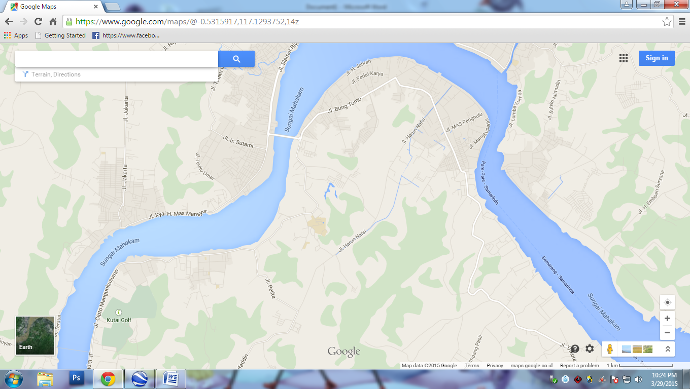

**Lokasi**

*Sumber : Google Map*

**Peta Lokasi Satelite mode**

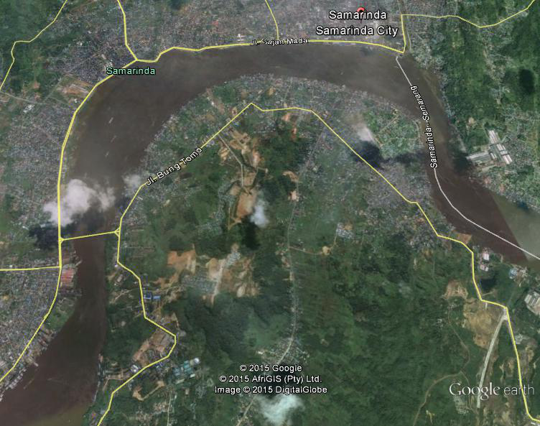

**Lokasi**

*Sumber : Google Earth*

**Metode Pengumpulan Data**

Untuk memperoleh data yang sesuai dengan masalah yang diteliti atau akan dibahas, maka peneliti menggunakan teknik pengumpulan data sebagai berikut :

**Data Primer**

Cara pengumpulan data yang digunakan adalah mengukur langsung kelapangan, mendata,menganalisa dan lainnya .

**Data Sekunder**

Data – data atau gambar yang didapat dari pihak kontraktor maupun instansi terkait. Maka peneliti mengumpulan data sebagai berikut :

1. Teknik kepustakaan yaitu dengan mendapatkan informasi dan data mengenai teori-teori yang berkaitan dengan pokok permasalahan yang diperoleh dari literatur-literatur, bahan kuliah, majalah konstruksi, media internet dan media cetak lainnya.
2. Wawancara : data yang diperoleh melalui wawancara langsung (*Direct* *interview*) dengan berbagi pihak yang terkait dengan pekerjaan tersebut di atas.

**Metode Pengolahan Dan Menganalisis Data**

Setelah semua data terkumpul, maka dilakukan analisis dan pengolahan data dengan cara :

1. Menghitung menghitung analisa struktur Gedung RC Drift Track & Shop dengan menggunakan Metode Takabeya dan SAP 2000.

**PEMBAHASAN**

Sebelum beban-beban pada pelat lantai disebarkan terlebih dahulu harus diasumsikan pelat lantai tersebut sebagai pelat satu arah atau pelat dua arah. Jika pelat lantai tersebut merupakan pelat dua arah maka penyebaran beban dapat diselesaikan dengan metode *envelope*, sehingga dapat dilakukan analisis terhadap bentuk penyebaran beban tersebut, baik berupa segitiga maupun trapesium. Sehingga disetiap elevasi balok harus digambarkan bentuk penyebaran beban agar dapat dihitung pemerataan pembebanan. Adapun untuk lebih jelasnya penyebaran pembebanan pada portal melintang arah B-B & portal memanjang arah 5-5 dapat dilihat pada gambar di bawah ini :



Penyebaran beban *envelope* pada portal

**Perhitungan Tafsiran Dimensi**

Dimensi balok h : 1/10 . L

b : 1/15 . L

Dimensi sloof h : 1/2 . H

b : 2/3 . h

Tebal plat hmin : In/24

Hmin : In/24 . (0,4+(fy/700))

1. Balok

Diambil bentang terpanjang = 6,0 m

1. Balok induk lantai

Tinggi balok h = 1/10 . L

= 1/10 . 6

= 0,7 m = 70 cm

Lebar balok b = 1/15 . L

= 0,5 m = 50 cm

Jadi, b x h = 50 x 70 cm

1. Balok anak lantai

Direncanakan dimensi b x h = 20 x 30 cm

1. Sloof induk lantai

Direncanakan dimensi b x h = 30 x 50 cm

1. Tebal pelat lantai

Direncanakan dimensi t = 12 cm

1. Kolom

Direncanakan dimensi kolom induk, b x h = 60 x 60 cm

Direncanakan dimensi kolom anak, b x h = 40 x 40 cm

Direncanakan dimensi kolom Praktis, b x h = 15 x 15 cm

Dari hasil perhitungan Pembebanan didapatkan gaya-gaya yang bekerja pada Struktur Kolom dan Balok, Seperti yang disajikan dalam table di bawah ini:

Perhitungan Bidang Lintang Portal B – B

|  |  |  |  |  |  |  |  |  |  |
| --- | --- | --- | --- | --- | --- | --- | --- | --- | --- |
| **Batang** | **Reaksi q dan p** | | **Beban Merata** | **L** | **Bidang D** | | | | **Σ D** |
| **Dx** | **Dy** | **Kiri** | **Kanan** | **Kiri** | **Kanan** |
| 1 - 2 | 16.842 | 11.509 | 5.670 | 5.000 | 0.000 | -11.509 | -11.509 | 0.000 | ok !! |
| 2 - 3 | 19.597 | 19.193 | 6.465 | 6.000 | 0.000 | -19.193 | -19.193 | 0.000 | ok !! |
| 3 - 4 | 9.054 | 9.362 | 3.683 | 5.000 | 0.000 | -9.362 | -9.362 | 0.000 | ok !! |
| 4 - 5 | 11.323 | 7.093 | 3.683 | 5.000 | 0.000 | -7.093 | -7.093 | 0.000 | ok !! |
| 5 - 6 | 14.106 | 14.245 | 5.670 | 5.000 | 0.000 | -14.245 | -14.245 | 0.000 | ok !! |

Tabel 4.16 Perhitungan Momen Desain Portal B - B

|  |  |  |  |  |  |  |  |
| --- | --- | --- | --- | --- | --- | --- | --- |
| **Joint** | **Batang** | **Nilai Kekakuan** | **Momen Rotasi** | | **Momen Displacement** | **Momen Primer** | **Momen Design** |
|
| 1 | 1 - 1 | 2.700 | 1.012 | 0.000 | -0.761 | 0.000 | 3.412 |
| 1 - 2 | 2.858 | 1.012 | 0.542 | 0.000 | -11.813 | -4.475 |
| 1 - 12 | 2.700 | 1.012 | -0.398 | -1.233 | 0.000 | 1.063 |
| **Kontrol (Σ Momen Design)** | | | | | | | **0.00** |
| 2 | 2 - 1 | 2.858 | 0.542 | 1.012 | 0.000 | 11.813 | 17.806 |
| 2 - 2 | 2.700 | 0.542 | 0.000 | -0.761 | 0.000 | 0.872 |
| 2 - 3 | 2.382 | 0.542 | -0.527 | 0.000 | -19.395 | -18.068 |
| 2 - 11 | 2.700 | 0.542 | -0.077 | -1.233 | 0.000 | -0.610 |
| **Kontrol (Σ Momen Design)** | | | | | | | **0.00** |
| 3 | 3 - 2 | 2.382 | -0.527 | 0.542 | 0.000 | 19.395 | 19.467 |
| 3 - 3 | 2.700 | -0.527 | 0.000 | -0.761 | 0.000 | -6.956 |
| 3 - 4 | 2.858 | -0.527 | 0.238 | 0.000 | -7.673 | -8.499 |
| 3 - 10 | 2.700 | -0.527 | 1.171 | -1.233 | 0.000 | -3.178 |
| **Kontrol (Σ Momen Design)** | | | | | | | **0.83** |
| 4 | 4 - 3 | 2.858 | 0.238 | -0.527 | 0.000 | 7.673 | 6.022 |
| 4 - 4 | 2.700 | 0.238 | 0.000 | -0.761 | 0.000 | -2.824 |
| 4 - 5 | 2.858 | 0.238 | 0.536 | 0.000 | -7.673 | -5.459 |
| 4 - 9 | 2.700 | 0.238 | 0.023 | -1.233 | 0.000 | -5.249 |
| **Kontrol (Σ Momen Design)** | | | | | | | **-7.51** |
| 5 | 5 - 4 | 2.858 | 0.536 | 0.238 | 0.000 | 7.673 | 12.101 |
| 5 - 5 | 2.700 | 0.536 | 0.000 | -0.761 | 0.000 | -1.214 |
| 5 - 6 | 2.858 | 0.536 | -0.733 | 0.000 | -11.813 | -12.936 |
| 5 - 8 | 2.700 | 0.536 | -0.366 | -1.233 | 0.000 | -5.736 |
| **Kontrol (Σ Momen Design)** | | | | | | | **-7.78** |
| 6 | 6 - 5 | 2.858 | -0.733 | 0.536 | 0.000 | 11.813 | 10.690 |
| 6 - 6 | 2.700 | -0.733 | 0.000 | -0.761 | 0.000 | -8.067 |
| 6 - 7 | 2.700 | -0.733 | 1.534 | -1.233 | 0.000 | -2.331 |
| **Kontrol (Σ Momen Design)** | | | | | | | **0.29** |

Perhitungan Bidang Normal Portal B - B

|  |  |  |  |  |
| --- | --- | --- | --- | --- |
| **Batang** | **Σ R** | | **P** | **Momen Normal** |
|
| 1 - 1 | 0.427 | -0.427 | 8.214 | 37.245 |
| 2 - 2 | 0.109 | -0.109 | 14.097 | 65.954 |
| 3 - 3 | -0.896 | 0.896 | 11.713 | 48.725 |
| 4 - 4 | -0.125 | 0.125 | 10.467 | 20.668 |
| 5 - 5 | 0.085 | -0.085 | 10.467 | 20.668 |
| 6 - 6 | -1.020 | 1.020 | 7.681 | 15.362 |
| 7 - 6 | 0.372 | -0.372 | 7.681 | 7.681 |
| 8 - 5 | -0.482 | 0.482 | 10.200 | 10.200 |
| 9 - 4 | -0.641 | 0.641 | 10.200 | 10.200 |
| 10 - 3 | -0.139 | 0.139 | 11.393 | 37.012 |
| 11 - 2 | -0.356 | 0.356 | 13.457 | 51.857 |
| 12 - 1 | -0.249 | 0.249 | 7.681 | 29.030 |
| 13 - 12 | 0.031 | -0.031 | 7.681 | 21.350 |
| 14 - 11 | -0.263 | 0.263 | 13.457 | 38.400 |
| 15 - 10 | -1.316 | 1.316 | 9.217 | 25.620 |
| 16 - 15 | 0.152 | -0.152 | 8.257 | 16.402 |
| 17 - 14 | -1.009 | 1.009 | 12.497 | 24.942 |
| 18 - 13 | -1.028 | 1.028 | 6.881 | 13.669 |
| 19 - 18 | -0.594 | 0.594 | 6.788 | 6.788 |
| 20 - 17 | -1.147 | 1.147 | 12.445 | 12.445 |
| 21 - 16 | -2.217 | 2.217 | 8.145 | 8.145 |
|  |  |  |  |  |

**PENUTUP**

**Kesimpulan**

Dari hasil analisa perhitungan struktur gedung rc drift track & shop di Samarinda, dapat disimpulkan sebagai berikut :

1. Gaya yang bekerja Pada Struktur
2. Bidang D (Gaya Lintang)

Metode Takabeya



Metode SAP

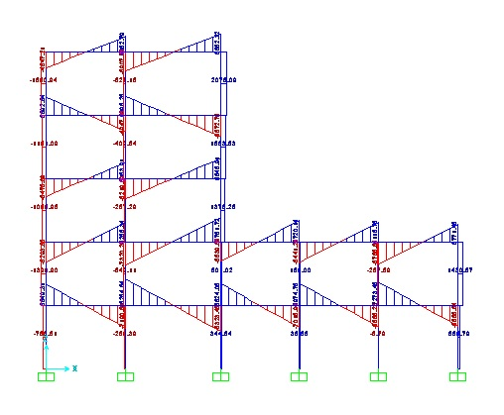

1. Bidang M (Gaya Momen)

Metode Takabeya



Metode SAP 2000

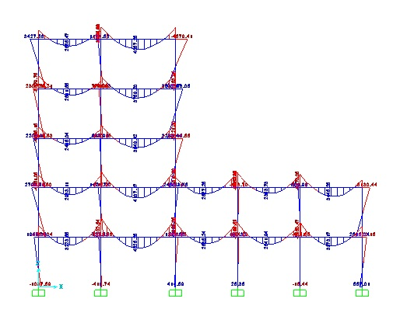

1. Bidang N

Metode Takabeya



Metode SAP 2000

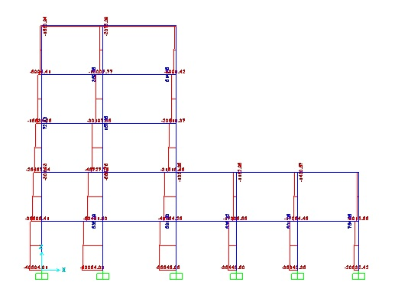

1. Dari hasil perhitungan dapat disimpulkan sebagai berikut :
2. Pelat Atap :

* Mutu Beton : K - 300
* Mutu Baja : U – 320
* Tul. Lapangan X : Ø10 – 100
* Tul. Lapangan Y : Ø10 – 100
* Tul. Tumpuan X : Ø10 – 100
* Tul. Tumpuan Y : Ø10 – 100

1. Pelat Lantai :

* Mutu Beton : K - 300
* Mutu Baja : U – 320
* Tul. Lapangan X : Ø10 – 100
* Tul. Lapangan Y : Ø10 – 100
* Tul. Tumpuan X : Ø10 – 100
* Tul. Tumpuan Y : Ø10 – 100

1. Balok :

* Mutu Beton : K - 300
* Mutu Baja : U – 320
* Tul. Tumpuan Utama : 10 D 16
* Tul. Begel Tumpuan : Ø10 - 100
* Tul. Lapangan Utama : 10 D 16
* Tul. Begel Lapangan : Ø10 – 200

1. Kolom :

* Mutu Beton : K – 300
* Mutu Baja : U – 320
* Tulangan : 20 D 16
* Tulangan Begel Tum. : Ø10 – 100
* Tulangan Begel Lap. : Ø10 – 150

1. Desain penulangan beton bertulang menggunakan nilai momen dari hasil perhitungan pada setiap batang yang di tinjau dengan metode Takabeya.
2. Perhitungan penulangan pada pelat, balok dan kolom menggunakan nilai momen dan gaya lintang yang terbesar.

**Saran**

Saat melakukan perhitungan perlu di Perhatikan Satuan yang kita gunakan, dengan menyeragamkan satuan dapat mengurangi kesalahan dalam perhitungan. Apabila nilai momen dan gaya-gaya yang bekerja pada kolom dan balok belum mencapai nilai standart yang telah di tentukan kita wajib mengecek kembali perhitungan kita seperti dimensi balok dan kolom, serta dimensi pembesian dan material yang kita gunakan.